**9-мм Малогабаритный Автомат Модернизированный СР-3М «Вихрь»**

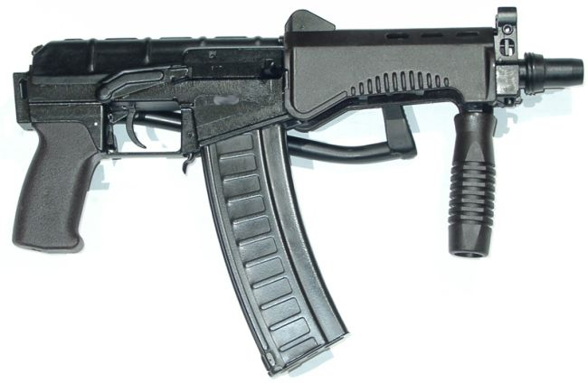

*Рисунок 1 – СР-3М «Вихрь» со сложенным прикладом вид справа*

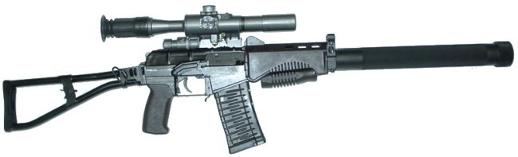

*Рисунок 2 – СР-3 «Вихрь» с глушителем и оптическим прицелом вид справа*

Автомат является модернизацией СР-3 «Вихрь», разработанной в ЦНИИточмаш в 1996 году и тогда же принятой на вооружение. СР-3М предназначен для уничтожения живой силы, в том числе в бронежилетах (2-3 класса защиты), а также поражения небронированной техники противника на расстоянии до 400 метров. СР-3М позволяет использовать глушитель, что отличает его от своего предшественника. Дальнейшей модификацией автомата стал СР-3МП.

|  |  |
| --- | --- |
| ТТХ | |
| Патрон | 9х39 |
| Ёмкость магазина | 10 / 20 / 30 патрон |
| Темп стрельбы | 900 выстр/мин |
| Начальная скорость пули | 295 м/с |
| Прицельная дальность с прицелом / без прицела | 400 / 200 м. |
| Масса без магазина | 2.2 кг |
| Длина ствола | 156 мм |
| Длина автомата со сложенным прикладом | 410 мм |
| Длина автомата с разложенным прикладом | 675 мм |
| Тип автоматики | отвод пороховых газов, поворотный затвор |